TÀI LIỆU CẤU TRÚC FRONTEND
TuteClass - React + TypeScript + Vite
Tài liệu này mô tả cấu trúc frontend hiện tại, định nghĩa và mục đích của từng thành phần, luồng chạy của ứng dụng, luồng gọi API và ví dụ đặt code. Thành viên trong nhóm có thể dùng tài liệu như quy ước chung khi phát triển tính năng mới.

1. Tổng quan công nghệ
Thành phần | Định nghĩa và mục đích | Ví dụ / cách sử dụng
React + TypeScript | React xây dựng giao diện theo component; TypeScript kiểm tra kiểu dữ liệu trước khi chạy. | Mọi source dùng .ts/.tsx và được kiểm tra bằng npm run typecheck.
Vite | Dev server và công cụ build frontend. | vite.config.ts cấu hình port, React plugin, lazy chunk và vendor chunk.
Ant Design | Bộ component UI và hệ thống theme. | ConfigProvider nằm trong ThemeProvider; Button/Card được dùng ở PagePlaceholder.
TanStack React Query | Quản lý server state: cache, loading, error, retry, refetch. | QueryClientProvider nằm trong AppProviders; useApiHealth dùng useQuery.
Axios | HTTP client dùng chung để gọi backend. | shared/services/apiClient.ts cấu hình baseURL, timeout và kiểu response.
FullCalendar React | Hiển thị và tương tác với lịch theo ngày, tuần, tháng. | ScheduleCalendar.tsx được dùng bởi trang lịch giáo viên và học sinh.
Recharts | Hiển thị biểu đồ responsive cho dữ liệu thống kê. | LearningProgressChart và TuitionStatisticsChart.
OpenAPI TypeScript | Sinh DTO TypeScript từ Swagger/OpenAPI của backend. | npm run generate:api tạo shared/api/generated/schema.d.ts.

2. Luồng chạy của ứng dụng
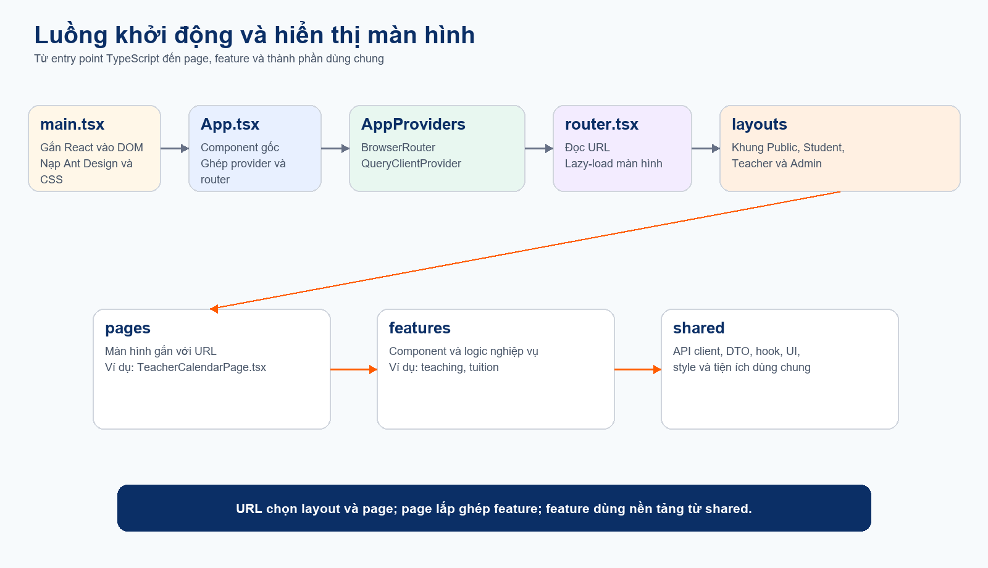
Hình 1. Luồng khởi động và render màn hình
Luồng bắt đầu tại main.tsx. File này render React vào phần tử #root, nạp CSS reset của Ant Design và CSS toàn cục. App.tsx sau đó ghép AppProviders với AppRouter.
main.tsx
-> App.tsx
-> AppProviders
-> BrowserRouter
-> QueryClientProvider
-> ThemeProvider / Ant Design ConfigProvider
-> AuthProvider
-> router.tsx
-> Layout theo vai trò
-> Page theo URL
-> Feature + Shared
Ví dụ: URL /teacher/calendar được router lazy-load TeacherCalendarPage.tsx, đặt page trong TeacherLayout và page sử dụng ScheduleCalendar thuộc features/teaching.

3. Cây thư mục hiện tại
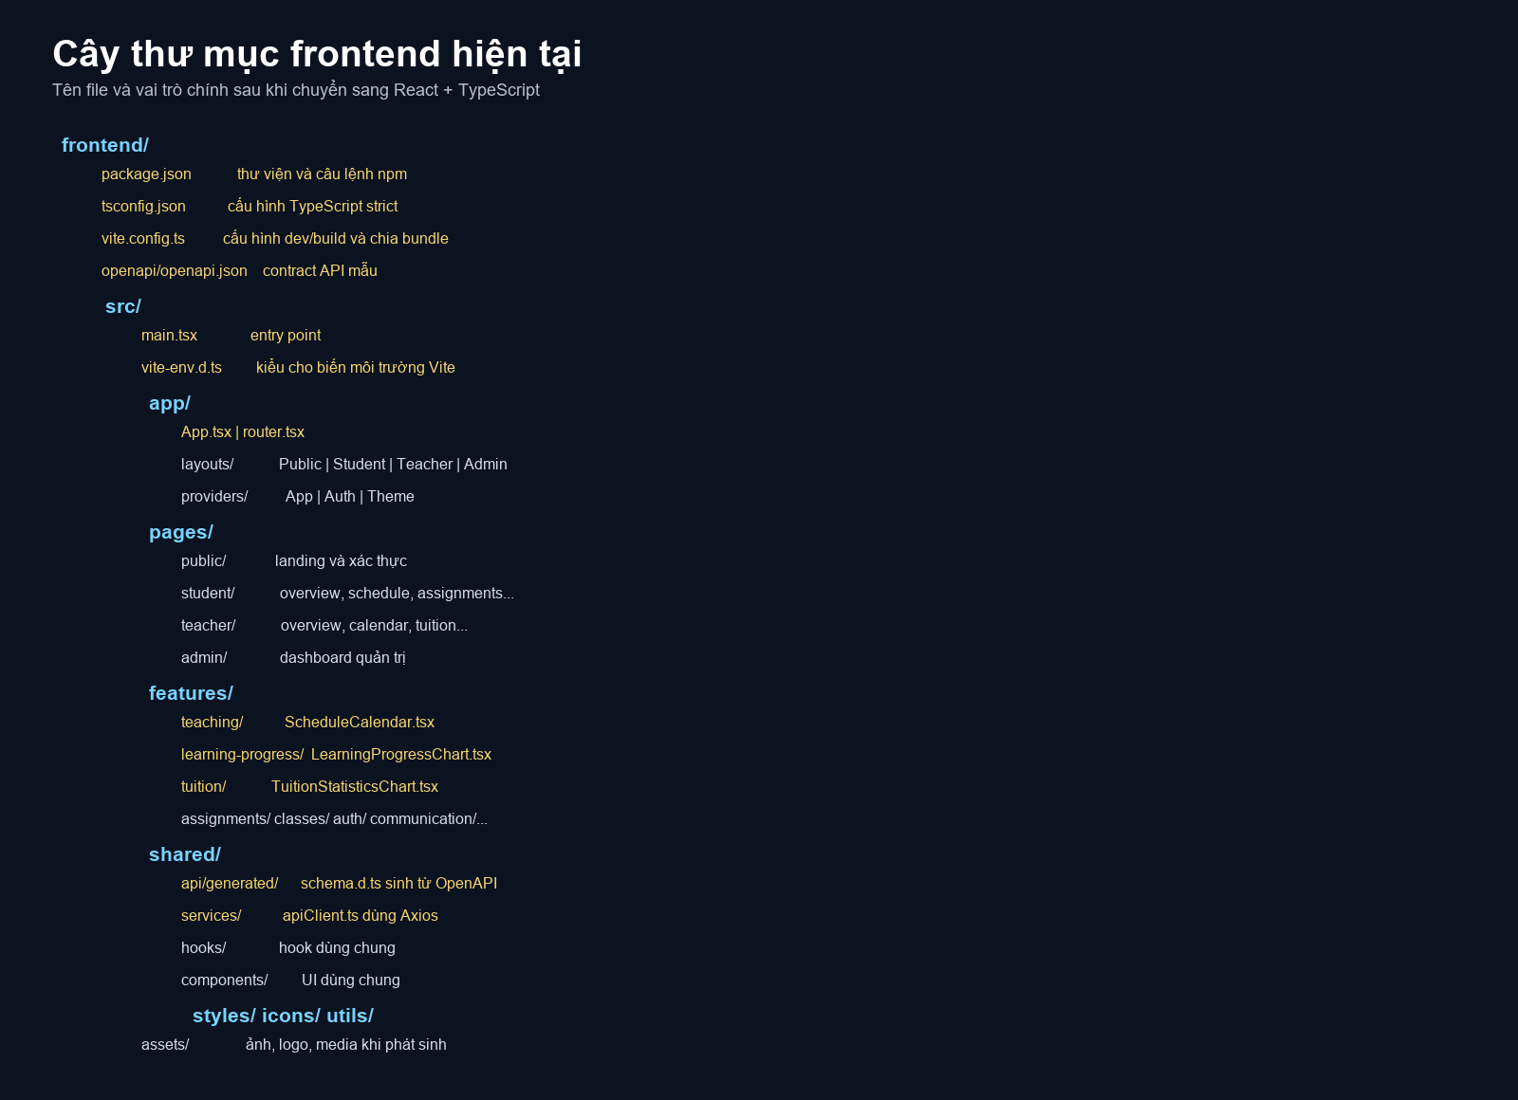
Hình 2. Cây thư mục frontend sau khi chuyển sang TypeScript
Cấu trúc chia code theo trách nhiệm. app quản lý vận hành toàn ứng dụng; pages quản lý màn hình theo URL; features quản lý nghiệp vụ; shared quản lý nền tảng dùng chung.

4. Thành phần cấp gốc
Thành phần | Định nghĩa và mục đích | Ví dụ / cách sử dụng
package.json | Khai báo dependency và các câu lệnh phát triển, kiểm tra, build, sinh DTO. | npm run dev, typecheck, build, generate:api và check:api.
tsconfig.json | Quy tắc biên dịch TypeScript. strict=true giúp phát hiện null, sai props và sai response type. | Không tắt strict để né lỗi; sửa đúng type tại nguồn.
vite.config.ts | Cấu hình Vite và cách chia bundle. | Calendar và chart được lazy-load; React và UI library được tách vendor chunk.
.env / vite-env.d.ts | Cấu hình môi trường và kiểu cho biến Vite. | VITE_API_BASE_URL xác định địa chỉ backend.
openapi/openapi.json | Contract API mẫu khi backend chưa sẵn sàng. | Dùng npm run generate:api:local; khi backend chạy thì dùng Swagger thật.

5. Thư mục app
Thành phần | Định nghĩa và mục đích | Ví dụ / cách sử dụng
main.tsx | Entry point duy nhất để khởi động React. | Chỉ đặt bootstrap, global CSS và ReactDOM.createRoot; không đặt nghiệp vụ.
app/App.tsx | Component gốc kết nối provider và router. | Giữ file nhỏ để nhìn nhanh cấu trúc cấp cao nhất.
app/router.tsx | Bảng ánh xạ URL sang layout và page; hỗ trợ lazy loading. | Thêm route /teacher/reports tại đây và trỏ tới page tương ứng.
app/layouts | Khung giao diện lặp lại theo vai trò. | TeacherLayout chứa topbar/navigation; các teacher page chỉ cung cấp nội dung Outlet.
app/providers | Context và cấu hình toàn ứng dụng. | AppProviders ghép router/query; ThemeProvider cấu hình Ant Design; AuthProvider cung cấp session.

6. Pages, features và shared
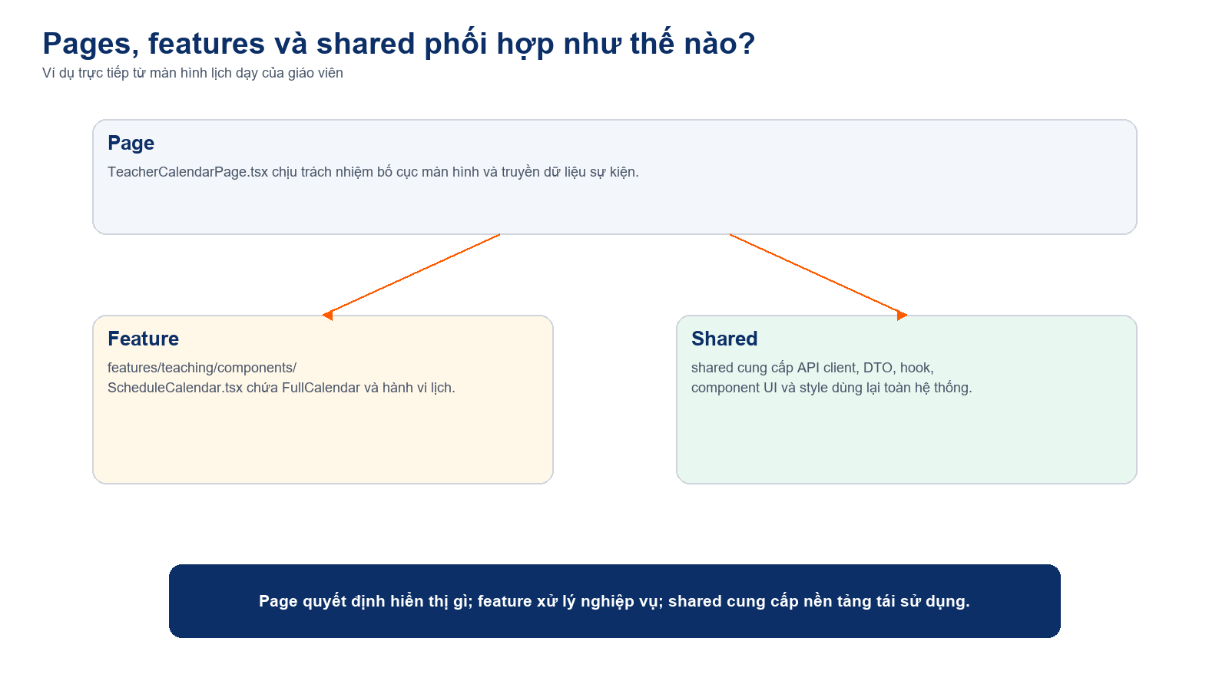
Hình 3. Quan hệ giữa page, feature và shared
Thành phần | Định nghĩa và mục đích | Ví dụ / cách sử dụng
pages | Mỗi file biểu diễn một màn hình gắn với URL. Page quyết định bố cục và lắp ghép module. | TeacherOverviewPage dùng LearningProgressChart; không tự chứa code vẽ chart.
features | Module theo nghiệp vụ; có thể chứa components, hooks, services và type riêng. | features/teaching chứa ScheduleCalendar; features/tuition chứa biểu đồ học phí.
shared | Hạ tầng và thành phần tái sử dụng ở nhiều nghiệp vụ. | apiClient, schema DTO, StatusBadge, PagePlaceholder, style token và utility.
assets | Tài nguyên tĩnh không phải source code. | Đặt logo, ảnh minh họa hoặc media vào assets khi phát sinh.
Quy tắc phân biệt:
- Nếu file đại diện cho một URL, đặt trong pages.
- Nếu file chỉ phục vụ một nghiệp vụ, đặt trong feature tương ứng.
- Nếu file thật sự được dùng bởi nhiều feature, đặt trong shared.
- Không chuyển component vào shared chỉ vì có khả năng sẽ dùng lại trong tương lai.

7. Luồng gọi API và sử dụng DTO
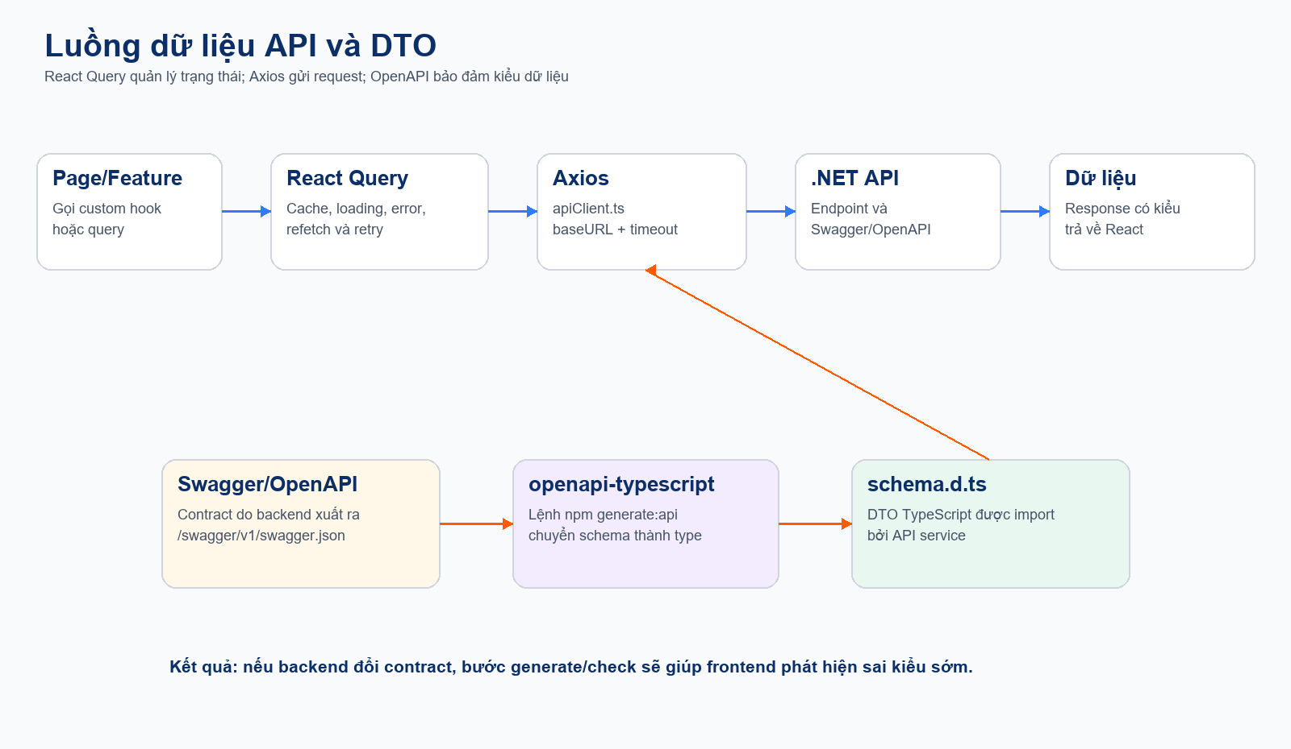
Hình 4. Luồng React Query, Axios và DTO sinh từ OpenAPI
API client đọc VITE_API_BASE_URL và tạo Axios instance dùng chung. Custom hook gọi API bằng React Query để nhận cache, trạng thái loading/error và cơ chế hủy request. Kiểu response được lấy từ schema.d.ts sinh bởi OpenAPI.
// API service có kiểu response sinh từ OpenAPI
type SystemInfoDto = components['schemas']['SystemInfoResponse'];
apiClient.get<SystemInfoDto>('/api/system/info');
// Hook quản lý server state
useQuery({
queryKey: ['system-info'],
queryFn: ({ signal }) => getSystemInfo(signal),
});
Khi backend đã chạy và xuất Swagger tại /swagger/v1/swagger.json, dùng npm run generate:api. Không sửa thủ công schema.d.ts vì file này được sinh tự động.

8. Ví dụ các thư viện trong cấu trúc

Thành phần | Định nghĩa và mục đích | Ví dụ / cách sử dụng
Ant Design | Chuẩn hóa Button, Card, Form, Table, Modal và theme. | Component dùng chung có thể import Button/Card; token màu cấu hình tại ThemeProvider.
FullCalendar | Feature lịch chịu trách nhiệm plugin tháng/tuần/ngày và sự kiện click. | TeacherCalendarPage truyền events và editable=true; StudentSchedulePage dùng chế độ chỉ xem.
React Query + Axios | React Query quản lý dữ liệu phía client; Axios chỉ thực hiện HTTP request. | Hook gọi service Axios; page không gọi axios trực tiếp.
Recharts | Biểu đồ đặt trong feature sở hữu nghiệp vụ và bọc ResponsiveContainer. | learning-progress hiển thị điểm/chuyên cần; tuition hiển thị đã thu/còn thiếu.

9. Ví dụ thêm một màn hình mới
Giả sử cần thêm màn hình báo cáo tiến độ cho giáo viên:
- Tạo pages/teacher/TeacherProgressReportPage.tsx để lắp ghép màn hình.
- Tạo component nghiệp vụ trong features/learning-progress/components nếu chưa có.
- Tạo service trong features/learning-progress/services để gọi endpoint báo cáo.
- Tạo hook React Query trong features/learning-progress/hooks để quản lý dữ liệu.
- Dùng DTO từ shared/api/generated/schema.d.ts cho request và response.
- Khai báo route trong app/router.tsx và để TeacherLayout cung cấp navigation.
- Chạy npm run typecheck và npm run build trước khi tạo pull request.
pages/teacher/TeacherProgressReportPage.tsx
-> features/learning-progress/hooks/useProgressReport.ts
-> features/learning-progress/services/progressApi.ts
-> shared/services/apiClient.ts
-> shared/api/generated/schema.d.ts

10. Quy tắc làm việc nhóm
- Không dùng lại .js/.jsx; source mới phải là .ts/.tsx và có type rõ ràng.
- Page không gọi Axios trực tiếp; gọi custom hook hoặc service của feature.
- Không đặt business logic trong router, layout, App.tsx hoặc provider không liên quan.
- Component lịch, chart hoặc form nghiệp vụ nằm trong feature sở hữu dữ liệu đó.
- DTO backend/frontend lấy từ OpenAPI; không tạo nhiều type response trùng nhau bằng tay.
- Mọi màn hình phải kiểm tra desktop và mobile; vùng lịch/biểu đồ có thể cuộn nội bộ nhưng toàn trang không được tràn ngang.
- Trước khi đẩy code: chạy npm run typecheck, npm run check:api và npm run build.

11. Các lệnh thường dùng
npm install # cài dependency
npm run dev # chạy Vite dev server
npm run typecheck # kiểm tra TypeScript
npm run build # typecheck + production build
npm run generate:api # sinh DTO từ Swagger backend
npm run generate:api:local # sinh DTO từ OpenAPI mẫu
npm run check:api # kiểm tra generated DTO có đồng bộ

12. Kết luận
Cấu trúc hiện tại tách rõ vận hành ứng dụng, màn hình, nghiệp vụ và nền tảng dùng chung. TypeScript và OpenAPI giúp kiểm soát contract; React Query và Axios chuẩn hóa dữ liệu; Ant Design chuẩn hóa UI; FullCalendar và Recharts giải quyết các phần hiển thị chuyên biệt. Tuân thủ đúng ownership của app, pages, features và shared sẽ giúp nhóm mở rộng dự án mà không làm code khó tìm hoặc phụ thuộc chéo.

